1.04.2020 – klasa II

Edukacja matematyczna

Zadanie 2 z kategorii MATEMATYKA RUCHU.
Dziś będziesz prowadzić poszukiwania różnych przedmiotów w Twoim domu. Obok podanej liczby dopisz nazwę tych przedmiotów, których jest dokładnie tyle w Twoim domu:
1 –
2 –
3 –
4 -
5 –
6 –
7 –
8 -
9 –
10 –
Jeśli masz ochotę na dalsze poszukiwania, dopisz kolejne liczby i baw się dalej
Udanej zabawy!
Następnie wykonaj zadania z ćwiczeń str.38

Edukacja polonistyczna

Wykonaj działania, które ktoś dla żartu wykonał błędnie. Usuń je, a wyniki pozostałych działań ułóż w kolejności rosnącej. Litery utworzą wyjaśnienie, dlaczego ktoś się tyle razy pomylił.
A 2⋅7=14 | P 2⋅0=0 | I 6⋅4=24
P 2⋅9=16 | A 3⋅4=12 | R 4⋅4=16
I 3⋅6=18 | R 1⋅3=3 | P 3⋅5=15
L 3⋅7=21 | I 2⋅3=6 | T 4⋅6=22
M 2⋅5=10 | Z 3⋅9=28 | S 5⋅6=30
K 3⋅8=27 | M 3⋅8=26 | P 2⋅9=28

…………………………………………………………………………………………………..
- Przeczytaj wiersz w podręczniku na str. 57. Zapamiętaj opisane w wierszu postaci i niezwykłe wydarzenia.
- Wykonaj zadania w ćwiczeniach na str.66

Edukacja plastyczna

Wykonaj kolorową ilustrację do wybranego fragmentu wiersza, dowolną techniką.

Nie mogę sprawdzić, jakie poczyniłeś/ poczyniłaś postępy w czytaniu, dlatego mam dla Ciebie ciekawą propozycje. Poproś kogoś o nagranie , jak czytasz fragment tekstu „ Powódź”, którego wczoraj miałeś/ miałaś się nauczyć. Odsłuchaj później i zastanów się co ewentualnie mógłbyś poprawić.

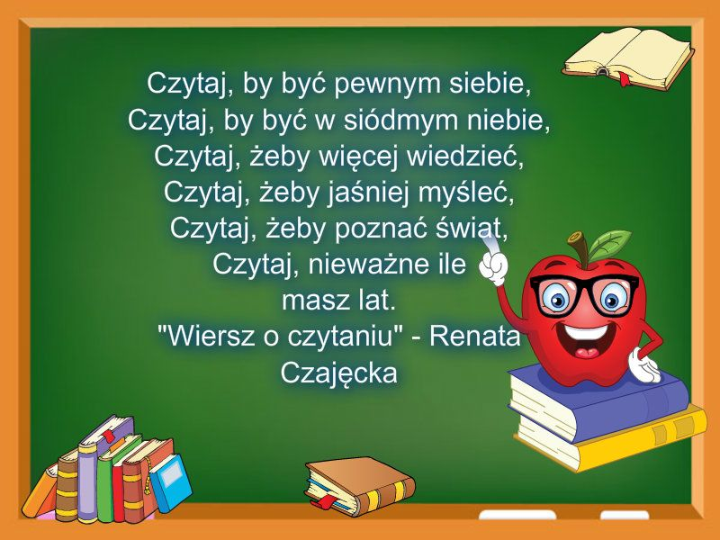

Powodzenia!

